بسمه تعالي
دستور العمل اجرايي مسابقات ورزشي مجازي دانشجويي
با عرض تبريك دهه مبارك فجر، به اطلاع مي رساند هیات ورزشهای دانشگاهی استان همدان در نظر دارد يك دوره مسابقات ورزشي دانشجويي به صورت مجازي در بخش آمادگی جسمانی (پلانك، حرکت تعادلی فرشته، برپی)،شطرنج و روپایی (ویژه آقایان) شطرنج و تنیس روی میز(ویژه خانم ها) برگزار نمايد. لذا از كليه دانشجويان گرامي براي مشاركت گسترده در اين مسابقات دعوت به عمل ميآيد.
شرايط شركت در مسابقه:
- كليه دانشجويان دانشگاه ها و موسسات آموزش عالی استان كه در نيمسال اول سال تحصيلي 99 انتخاب واحد نموده باشند.
- فيلم ها بایستی به صورت افقي با کیفیت مناسب و به صورت یک تکه و بدون توقف فيلم (برش) ارسال شود.
- رعايت شئونات اسلامي و پوشش مناسب براي كليه شركت كنندگان الزامی می باشد.
- زمان مسابقه: در بازه زماني 12بهمن لغايت 30 بهمن می باشد.
- امتیاز بخش آمادگی جسمانی، مجموع امتیازات پلانک، تعادل فرشته و برپی می باشد.
- شرکت کنندگان می بایستی قبل از شروع حرکات ابتدا تصویر کارت دانشجویی خود را به صورت واضح نشان داده، نام و نام خانوادگی و نام دانشگاه خود را با صدای بلند اعلام نمایند.
- به نفرات برتر هر بخش حکم و جایزه تعلق میگیرد.

آیین نامه مسابقه آمادگی جسمانی (ویژه آقایان)
1. پلانک
با توجه به شكل وضعيت رو به جلو مد نظر است كه در اجراي اين آزمون موارد ذيل بايد رعايت شود :

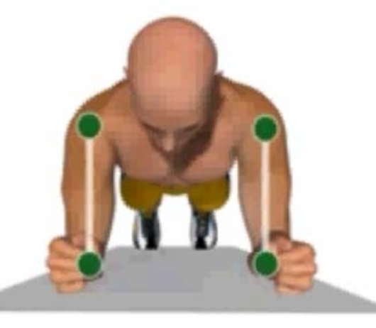

شرایط مسابقه:
- اجرای صحیح حرکت پلانک بدون خطا در بیشترین زمان
- ویدئوها از نمای جانبی (پهلو)

نحوه ی اجرای صحیح حرکت:
- در وضعيت رو بجلو روي ساعد قرار بگيريد و بازو بطور مستقيم زير شانه ها قرار مي گيرد و آرنج ها بايد در يك خط راست با شانه ها باشد و نگاه به روي زمين بين دو دست باشد . دست ها موازی با یکدیگر و به اندازه عرض سرشانه باز، آرنج ها زیر سرشانه و عمود بر زمین، کف دست ها و ساعد روی زمین و آرنج روبرو و به موازات هم و كف دستها مشت شود.
- گردن و سر در امتداد ستون مهرهها
- بالاتنه موازی زمین و پشت کمر و شکم در حالت کشیده (ستون فقرات صاف و كشيده) لگن درامتداد ستون مهرها
- فاصله بين دوپا به اندازه عرض شانه است (یا فاصله پاها به اندازه ی عرض لگن)
- مچ پاها بايد به حالت دورسي فلكشن باشد (نوک پا روی زمین)
- سر، تنه، لگن و پاها بايد در يك راستا قرار گيرند
خطاهای حرکت:
الف. قرار نگرفتن سر در امتداد ستون مهرهها
ب. ایجاد انحنا درکمر به سمت پایین
ج. دادن لگن به سمت بالا
توجه: به ازای هر خطا 5 ثانیه از رکورد کسر می گردد
2. حرکت تعادلی فرشته
در این حرکت، تنه به جلو خم میشود و فرد روی یک پا می ایستد. پای دیگر از پشت خم میشود و زانو کاملًا صاف است. تنه و پا هم در امتداد هم قرار میگیرند و دستها از دو طرف بدن با زاویه ۹۰ درجه دور میشوند.
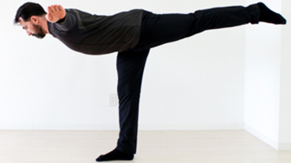
خطاها
- تاب خوردن و تکان خوردن زیاد دستها
- گام برداشتن، لیلی کردن یا هرگونه حرکت پا و بلندکردن پنجه یا پاشنه پا (عدم تعادل)
- خم شدن زانوی هر دو پا
- پایین آمدن پای بالایی از راستای بدن به شکل غیر متعارف (پای بالایی و بالا تنه در یک راستا و موازی با زمین)
توجه: به ازای هر خطا 5 ثانیه از رکورد کسر می گردد
مدت زمانی که آزمودنی بتواند این آزمون را اجرا کند امتیاز او محسوب می شود ، بشترین زمان حفظ تعادل به صورت صحیح قابل قبول می باشد.
3. برپی (Burpee)
- برای شروع پاهایتان را به اندازه عرض شانه هایتان باز کرده و صاف بایستید.
- دست های خود را روی زمین گذاشته و پاهایتان را به سمت عقب ببرید به گونه ای که ران پا و شکم شما روی زمین قرار گیرند.
- پاهایتان را زیر باسن قرار داده و بپرید
- حرکت برپی را با به سمت بالا پریدن و بالا آوردن دستان خود به اتمام برسانید.
- تعداد حرکات صحیح در یک دقیقه محاسبه میشود.

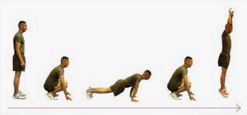
آیین نامه مسابقه روپایی (ویژه پسران)

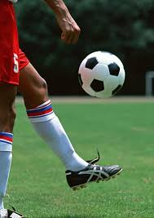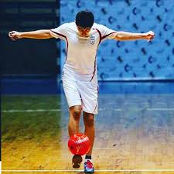
مسابقه با توپ غیر استاندارد کوچک به انتخاب خود ورزشکار از جمله توپ تنیس روی میز یا تنیس خاکی یا توپ پلاستیکی یا کاغذی برگزار می گردد. ورزشکاری که بیشترین تعداد روپایی را در یک دقیقه بزند برنده مسابقه خواهد بود. زدن ضربه با سر زانو و بغل پا نیز بلامانع میباشد.ارتفاع توپ بایستی بالاتر از زانو باشد.

آیین نامه مسابقه تنیس روی میز (ویژه دختران)
شرکت کنندگان در حالت ایستاده در مدت یک دقیقه به صورت یک در میان تکنیک فورهند و بک هند تنیس روی میز را اجرا میکنند.
مسابقه با زدن ضربه فورهند آغاز شود و هرضربه به طرفین راکت یک مورد محاسبه می شود. بایستی ارتفاع توپ تا مقابل صورت باشد.برای ضربه زدن راکت باید کاملاً بچرخد و روبه بالا قرار گیرد.
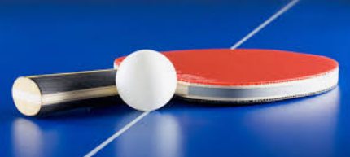

آیین نامه مسابقات شطرنج آنلاین

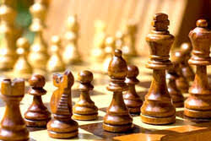

روش برگزاری:

مسابقات بصورت آنلاین و در پلت فرم www.chess.com برگزار خواهد شد.
مسابقات در دو بخش مقدماتی و نهایی برگزار خواهد شد.
بخش مقدماتی در 7 یا ۹ دور به روش سوییس برگزار خواهد شد و قرعه کشی مسابقات با استفاده از نرم افزار سوییس منیجر انجام خواهد شد.
در مرحله نهایی ۶ نفر برتر در یک جدول دوره ای با هم به رقابت خواهند پرداخت تا نفرات برتر مشخص گردند.

شرایط بازی ها:
- کنترل زمان هر بازی ۱۵ دقیقه برای کل بازی به همراه ۵ ثانیه پاداش برای هر حرکت می باشد.
- شرکت کنندگان باید آشنایی کافی برای شرکت در مسابقات آنلاین و استفاده از کامپیوتر و یا نرم افزار های مربوطه را داشته باشند.
- بازیکنان می بایست نام کامل و تصویر واضح صورت خود را در صفحه اطلاعات شخصی در پلت فرم www.chess.com وارد نمایند.
- بازیکنان می بایست بازیهای خود را بر روی کامپیوتر شخصی انجام داده و در حین بازی دوربین و میکروفون خود را جهت اتصال به پلت فرم کنترل بازی و بازیکنان باز نگاه دارند. کلیه بازیکنان بایستی نام کاربری خود را در فرم ثبت نام پر کرده و نیم ساعت قبل از شروع بازی ها به پلت فرم بازی و کنترل متصل گردند.
- رعایت قوانین ضد تقلب فدراسیون جهانی شطرنج برای مسابقات آنلاین برای شرکت کنندگان الزامی می باشد. و بازیها برای بررسی تقلب به مراجع مربوطه ارسال خواهد شد و چنانچه بازیکنی از سوی این مراجع متقلب اعلام گردد تمامی نتایج وی در این مسابقات حذف خواهد شد.
- در خصوص دوربین های جانبی یا موارد بیشتر توضیحات بیشتری در جلسه هماهنگی(آنلاین) ارائه می شود و کلیه شرکت کنندگان ملزم به رعایت موارد فوق الذکر می باشند.
هر بازیکن باید یک گوشی هوشمند یا دستگاه مشابهی را در گوشه سمت راست (یا سمت چپ) طوری تنظیم کند که صفحه نمایش و بازیکن را به وضوح نشان دهد. در صورت نیاز و تصمیم داور شرکت کنندگان باید آمادگی لازم را جهت اتصال به نرم افزار Zoom داشته باشند: این دستورممکن است در طول دورها از طریق چت مستقیم یا .... توسط داور انجام شود.
- در صورتی که در زمان شروع بازی آنلاین باشد زمان تاخیر در هر بازی پایان زمان بازیکن است و در غیر اینصورت اگر تا ۲ دقیقه بعد از شروع دور آنلاین نشد. نتیجه بازی باخت با غیبت برای وی خواهد بود.
- تساوی هایی که بدون ادعای بازیکنان و خودکار توسط سرور اعلام می شوند:
قانون 50 حرکت
سه بار تکرار وضعیت
همچنین وضعیت های: شاه و اسب در برابر شاه و اسب، شاه و اسب در برابر شاه و فیل، شاه و اسب در برابر شاه، شاه و دو اسب در برابر شاه، شاه و فیل در برابر شاه و شاه و فیل در برابر شاه و فیل بصورت خودکار مساوی اعلام می گردند.
- در صورتی که به هر دلیل سرور مسابقات خاموش گردد سر داور مسابقه نسبت به ادامه بازیهای در جریان یا آغاز مجدد آن بازیها تصمیم گیری خواهد نمود

برنامه زمانی مسابقات:
دانشگاه ها می بایست حداکثر تا تاریخ 25 بهمن ۱۳۹۹ نسبت به ارسال لیست شرکت کنندگان با مشخصات (نام و نام خانوادگی، کد ملی، شماره دانشجویی، شماره تماس و نام کاربری شطرنج) اقدام نمایند.
تاریخ برگزاری مسابقه: سه شنبه 28/11/99
ساعت برگزاری متعاقبا به شرکت کنندگان اعلام میگردد

رده بندی و گره گشایی:
مرحله مقدماتی:
الف. بوخ هولتس قطع شده 1 ب. بوخ هولتس قطع شده 2 ج.مجموع بوخ هولتس د. زونه بورن برگر
مرحله نهایی:
برای تعیین قهرمان دیدارهای تکمیلی صورت می گیرد در غیر اینصورت
الف. زونه بورن برگر ب.کویا گسترشی(شروع از 50درصد به بالا) ج رویارویی مستقیم

